**A partir des éléments que vous avez récoltés sur la carte de la vocation et de l'éco cycle, à quel point vos forces et points à travailler sont clairement identifiés pour vous ? Positionnez ce niveau sur une échelle de 1 (pas clair) à 10 (limpide). Justifiez votre réponse.**

Sur une échelle de 1 à 10, je me situe plutôt vers 7. L’éco-cycle m’a permis d’identifier/valider des points sur lesquels je souhaite me former - notamment l’administration de système GNU/Linux - mais aussi des technologies que je souhaite approfondir (Docker, Python, SQL).

**Votre DUT en poche, quels sont les critères importants *pour vous* qui vont guider votre orientation professionnelle (du plus ou moins important, le plus important ayant la priorité n°1 dans le tableau) ? Les 2 cas (recherche d’emploi ou poursuite d’études) sont possibles.**

|  |  |  |
| --- | --- | --- |
| Priorité | Critère | Valeur |
| 1 | Débouchés professionnels | Je dois pouvoir exercer dans plusieurs secteurs et le taux d’insertion doit être bon. |
| 2 | Intérêt / Salaire | La branche que je choisirai doit être intéressante et me permettre d’aimer mon travail tout en étant correctement rémunéré. Dans cet objectif, je souhaite intégrer une formation offrant des compétences variées et permettant une certaine polyvalence au sein du domaine des SI. |
| 3 | Ouverture à l’international | J’adore parler anglais et échanger avec d’autres cultures. J’aimerais l’inclure dans mon quotidien en travaillant avec une équipe internationale depuis la France ou en travaillant plus tard à l’étranger. |
| 4 | Reconnaissance | Sentir que mon travail est important pour l’entreprise, qu’il permet de la faire avancer/grandir ou pour la société. |

**Les critères choisis sont-ils suffisamment spécifiques pour guider votre avenir ? Inversement, ne sont-ils pas trop contraignants ? A titre d’exemple, le seul critère salaire risque d’être trop “large” (je veux un job à 30 000€ net donne un éventail trop large de possibilités). Les critères job à 40 000 à moins de 5 km de chez moi dans le secteur des nanosciences risque d’être trop contraignant.**

**Ajustez éventuellement vos critères de la question 2. Dans les 2 cas, justifiez votre réponse.**

Les critères que j’ai choisis sont plutôt généralistes mais je pense qu’ils reflètent ma façon de penser aujourd’hui. Ils regroupent des éléments liés à la formation que je souhaite entamer après mon DUT ainsi que d’autres davantage liés aux métiers que je souhaiterai exercer.

**Connaissant vos critères, vers quoi souhaitez-vous vous orienter ? A noter que plusieurs "directions” sont possibles à ce stade de votre réflexion. Ces directions peuvent être plus ou moins précises, ce n’est pas grave du tout.**

J’ai déjà envisagé le parcours MIAGE (Méthodes Informatiques Appliquées à la Gestion des Entreprises). C’est un diplôme universitaire de niveau BAC+5 et permettant de développer des compétences de management et donc de mieux cerner les besoins des entreprises tout en ayant un socle informatique fort. Je sais que ce diplôme peut s’effectuer en alternance à partir de la première année (L3 MIAGE) et étant engagé dans cette voie, je pense que ce serait une suite intéressante. Il s’agit d’une formation destinée à former des spécialistes des systèmes d’information polyvalents et comprenant les besoins des entreprises, ce qui est en adéquation à mes envies actuelles.

**Pour chacune des pistes (possibilité de n’en avoir qu’une): positionnez chacun des critères de votre piste sur les axes précision/réalisme. Le réalisme prend en compte qui vous êtes et le marché (par exemple, le marché a effectivement besoin de chef de projet, mais si vous êtes plutôt quelqu’un de solitaire, ce métier n’est peut-être pas le plus réaliste par rapport à votre caractère). Faire un cadran par piste pour ne pas alourdir. Commentez (vous pouvez faire des commentaires sur les critères, sur votre graphe en général, sur ce qu’il vous évoque, comparer les pistes, etc …les commentaires peuvent être faits directement sur le graphe).**

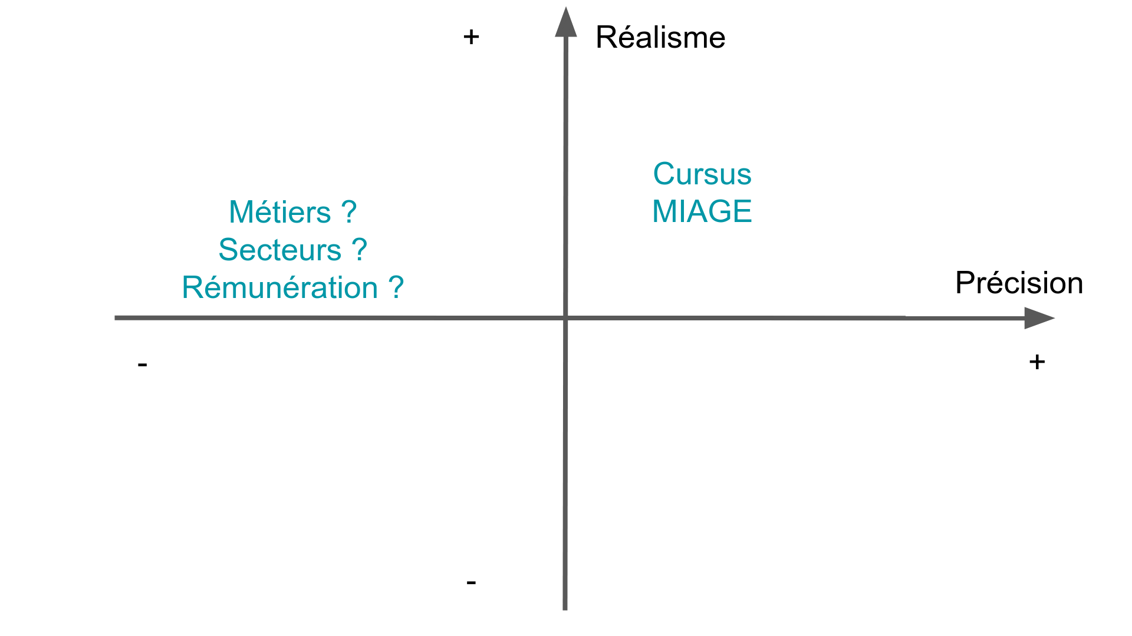

**l’idéal étant d’avoir des éléments du cadran plutôt en haut à droite, quelles sont les actions que vous imaginez :**

1. **à court terme (dans les jours à venir) \ à moyen terme (dans un mois)**

Dans les semaines qui arrivent et pendant les vacances d’été, je compte continuer à me former à certaines notions parallèlement à ce que j’étudie à l’IUT. Pour cela, je mène différents projets personnels qui me font mettre en pratique la théorie abordée lors des cours en ligne / formations / vidéos. J’utilise également la plateforme Hack The Box Academy, les vidéos d’ingénieurs réseaux, les cours openclassrooms et le serveur Debian d’un ami pour approfondir mes compétences (Fondamentaux Linux, scripting) ou en développer de nouvelles (administration serveur notamment avec le moteur de virtualisation Docker).

1. **sur quelles personnes pouvez-vous vous appuyer ?**

Je peux m’appuyer sur mes parents qui sont de très bon conseil, qui m’écoutent et ont les pieds sur Terre. Cela m’aide à peser le pour et le contre de chaque option qui se présente à moi. J’ai aussi la chance de pouvoir m’appuyer sur des amis rencontrés en école d’ingénieur. Ils sont toujours de bon conseil et me tirent vers le haut, me permettant par exemple de me former dès maintenant à l’administration de serveur ainsi qu’à l’utilisation avancée de systèmes GNU/Linux ou de programmes plus avancés en Python.

**Reprenez votre auto-évaluation de la question 1 : a-t-elle évolué ? Comment pourriez-vous faire (encore) un +1 ?**

Je ne crois pas que cet exercice seul ait réussi à faire évoluer ma réflexion. Cependant, il est un très bon complément à une réflexion déjà entamée ainsi qu’à l’expérience technique que j’ai pu acquérir ces derniers mois. Cela me donne le temps d’investiguer de nouvelles pistes ou de faire le bilan de ce que j’aime ou non, de ce que je sais faire et surtout de ce que j’aimerais savoir faire, de ce qui peut être une piste sérieuse ou non. Pour faire progresser cette auto-évaluation, il me faut encore du temps. J’aime réfléchir en fonction des nouvelles connaissances/compétences que je développe. Elles m’aident à cerner ce qui est fait ou non pour mon profil.